**Анализ**

**работы по выявлению и психологической поддержке одаренных детей**

**в 2022-2023 учебном году**

**Кавалеровский муниципальный округ**

В современных условиях в учреждениях образования психологическое сопровождение детей с различными категориями одаренности осуществляется на основе определенной модели, которая включает следующие компоненты:

1. Подбор и апробация пакета документов для выявления одаренных детей
2. Проведение психологической диагностики
3. Выявление интеллектуально одаренных детей (наблюдение, диагностика классов)
4. Выявление креативности, лидерской одаренности интеллектуально одаренных школьников
5. Выявление интересов и склонностей одаренных детей (анкетирование ребенка, родителей).

С целью реализации данной модели психологами разрабатывается программа психолого-педагогического сопровождения одаренного учащегося, в которой отражаются все компоненты модели.

Анализ современных психолого-педагогических трактовок понятия «одаренность» позволил психологам общеобразовательных организаций выделить следующие виды одаренности:

Общая интеллектуальная (академическая) одаренность - 25%

Музыкальная одаренность - 14%

Художественно изобразительная - 12%

Спортивная одаренность - 28%

Артистическая одаренность -9%

Лидерская одаренность - 4 %

Техническая одаренность - 8 %

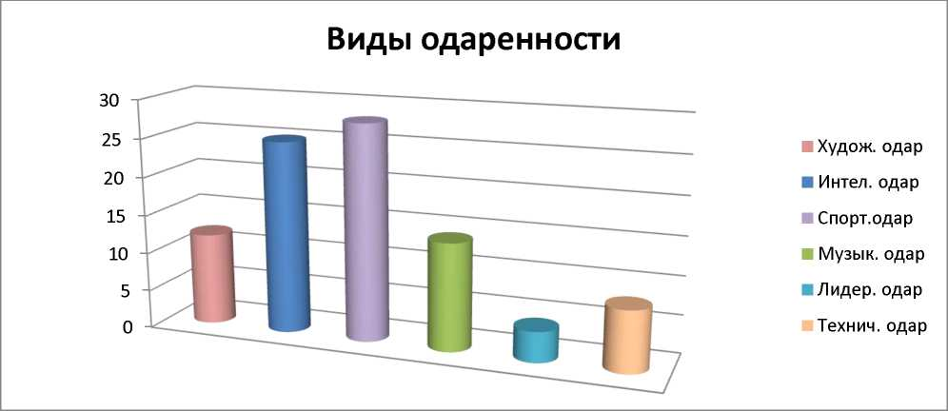

В старшей школе особую значимость приобретает деятельность по профессиональной ориентации школьников, обучению их навыкам эффективного использования времени, целеполагания, созданию временной перспективы будущего. (Анкета "Как распознать одаренность" Л.Г. Кузнецова, Л.П. Сверч.)

Личностно-ориентированный подход составляет основу работы школьных психологов. В своей работе с одарёнными учащимися психологи используют следующие методики: тренинги личностного роста, уроки самопознания, проводит ряд развивающих занятий, сказкотерапию, музыкотерапию, ионотерапию.

Контакт учащегося с психологом носит информационный характер: ребенок узнает о психологической природе своей личности, приобщается к психологическим знаниям и психологической культуре. С учетом своего типа темперамента, характерологических особенностей, коммуникативных и лидерских способностей, с учетом своего интеллектуального потенциала (IQ) одаренный ребенок вместе с психологом строит программу саморазвития и самосовершенствования.

**Рекомендации:**

Педагогам-психологам:

1. Способствовать раннему раскрытию интересов и склонностей к научно-исследовательской деятельности учащихся.
2. Координировать действия учителей, работающих с одаренными детьми.
3. Создать условия, способствующие оптимальному развитию одаренного ребенка.

Учителям-предметникам повышать качество подготовки учащихся к предметным олимпиадам, конференциям, викторинам, проектной деятельности.